
1.Birim küplerin gösterdiği sayıları yazın.
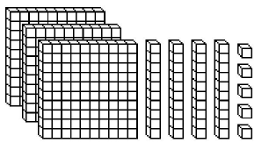
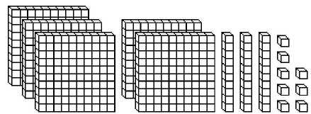

.............................. .............................
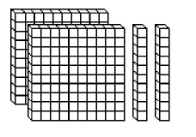
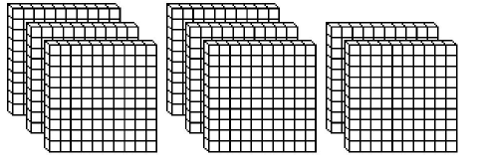

........................ ...............................

2. Okunuşları verilen doğal sayıları kalplerin içine yazalım.
Altı yüz doksan iki

Yedi yüz altı

İki yüz elli

Üç yüz

999
3.
805
271
127
Burcu Ege Aynur Arda
Verilen doğal sayıların okunuşlarını yazın.
Burcu’nun sayısı:.................................................................
Ege’nin sayısı:.......................................................................
Aynur’un sayısı:...................................................................
Arda’nın sayısı:....................................................................

4. Yukarıdaki çocukların sayılarını çözümleyin.
999 :.................................................................................
805 :.................................................................................
330 :.................................................................................
127 :.................................................................................

5. Çözümlenmiş olarak verilen sayıları yazın.
400 + 80 + 6 = ...................................
7 yüzlük + 9 birlik = ............................
800 + 30 = .........................
2 yüzlük = ...........................

6. Aşağıdaki tabloyu doldurun.
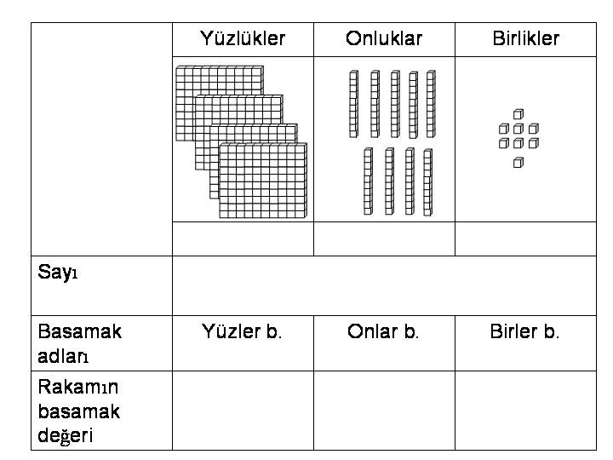

7. Aşağıdaki sayıları küçükten büyüğe doğru sırala.
998
641
312
187
678
990
646
383
710
555

……………………………………………………………………………………………

8. Aşağıdaki boşluklara büyük-küçük ( < , > ) sembollerinden uygun olanı yazın.
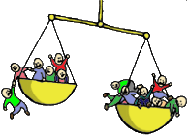
480 ............... 408
480
408

275

257
257 ............... 275

9. Aşağıdaki boşlukları doldurun.
Çift doğal sayılar: ..........-..........-........-...........-..........
Tek doğal sayılar: .........-.........-..........-..........-...........

10. Aşağıdaki tabloda çift doğal sayıları kurşun kalemle, tek doğal sayıları kırmızıyla boyayın.

527 | 52+26 | 788 | 45+34 | 300
41+25 | 28+12 | 123+4 | 605 | 91

11. Aşağıdaki eşyaların fiyatlarını büyükten küçüğe sembol kullanarak sıralayın.
bilgisayar televizyon buzdolabı akülü araba
340
980
627
972

.................................................................................................

12. Aşağıdaki doğal sayıları küçükten büyüğe sembol kullanarak sıralayın.
287 – 245 – 205 – 250 – 235 - 218
.................................................................................................

13. Aşağıda istenen üç basamaklı doğal sayıları 9, 6, 5 rakamlarını birer kez kullanarak yazınız.
En büyük sayı: .................................
En küçük sayı :.................................
En büyük çift sayı :..............................
En büyük tek sayı :..............................
En küçük çift sayı :..............................
En küçük tek sayı :.............................

14. 4, 3 ve 6 rakamlarını birer kez kullanarak kaç değişik sayı yazabiliriz?
.................................................................................................
15. Tabloya göre soruları yanıtlayın.
1 | 2 | 3 | 4 | 5 | 6 | 7 | 8 | 9 | 10
11 | 12 | 13 | 14 | 15 | 16 | 17 | 18 | 19 | 20
21 | 22 | 23 | 24 | 25 | 26 | 27 | 29 | 28 | 30
31 | 32 | 33 | 34 | 35 | 36 | 37 | 38 | 39 | 40
41 | 42 | 43 | 44 | 45 | 46 | 47 | 48 | 49 | 50
51 | 52 | 53 | 54 | 55 | 56 | 57 | 58 | 59 | 60
61 | 62 | 63 | 64 | 65 | 66 | 67 | 68 | 69 | 70
71 | 72 | 73 | 74 | 75 | 76 | 77 | 78 | 79 | 80
81 | 82 | 83 | 84 | 85 | 86 | 87 | 88 | 89 | 90
91 | 92 | 93 | 94 | 95 | 96 | 97 | 98 | 99 | 100

Dörtten başlayarak ileriye doğru dörder ritmik sayın. Söylediğiniz rakamları yuvarlak içine alın.

Kaç tane kutu işaretlediniz? .....................................

İşaretlediğiniz kutularda 8’in katları olan sayıları kırmızıya boyayın ve yazın. .............................................................................................

Yüz içinde ileriye doğru dörder ve sekizer ritmik sayarken hangi sayıları, her iki saymada da söyleriz, yazın. ....................................................................................
.................................................................................................

16. Aşağıdaki boşlukları doldurunuz.
İki tek sayının toplamı bir ................ sayıdır.
Bir çift, bir tek sayının toplamı .............. sayıdır.
İki çift sayının toplamı ................. sayıdır.

17. 638 doğal sayısındaki 3 rakamının sayı değerini 5 artırırsak sayının değeri kaç artar?

18. 73 < 743 ifadesinin doğru olabilmesi için yerine hangi sayılar yazılmalıdır?
..................................................................................

19. Aşağıdaki sayıların okunuşlarını yazınız.
328 : ……………………………………………………..
125 : ……………………………………………………..
666 : ……………………………………………………..
502 : ……………………………………………………..
894 : ……………………………………………………..
718 : ……………………………………………………...

20. Aşağıda okunuşları verilen sayıları yazınız.
beş yüz otuz yedi : ……………………………………...
dokuz yüz doksan bir : …………………………………
yüz on dokuz : …………………………………………
dört yüz seksen sekiz : …………………………………
yedi yüz doksan altı : ………………………………….
21. Aşağıda verilen sayıların basamak adlarını, basamak ve sayı değerlerini yazınız.
3 5 2
basamak adı basamak değeri sayı değeri
………………….. …………………. ……………..
……………………. …………………. ……………..
…………………… …………………. ……………..

8 0 6
basamak adı basamak değeri sayı değeri
………………….. …………………. ……………
……………………. …………………. ……………
…………………… …………………. …………...

22. Aşağıda çözümlenmiş olarak verilen doğal sayıların değerlerini rakamla yazınız.
( 10 X 7 ) + ( 1X 9 ) = ………………………………………………..
( 100 X 3 ) + ( 10 X 2 ) + ( 1 X 5 ) = …………………………
( 100 X 9 ) + ( 1 X 9 ) = ………………………………………………
( 100 X 6 ) + 10 X 8 ) + ( 1 X 2 ) = ……………………………

23. Aşağıda verilen sayıları karşılaştırıp, aralarına gelecek uygun sembolü yerleştiriniz.
63 ….. 85 342 ….. 807 687 ….. 324
511 ….. 957 772 ….. 139 219 ….. 219

24. Aşağıdaki rakamları kullanarak soruları cevaplayınız. 8,3,0,7
Üç basamaklı en büyük sayı : …………………….
Üç basamaklı en küçük sayı : …………………….
Üç basamaklı en küçük tek sayı : …………………
Üç basamaklı en büyük çift sayı : …………………

25. Aşağıdaki örüntülerdeki boşlukları tamamlayın.
6 – 12 - .... – 24 - .... – 36 – 42 - .....
7 - .... – 21 - ..... – 35 - ..... - ......
8 - ..... – 24 - ..... – 40 – 48 – 56
...... – 18 – 27 – 36 – 45 – 54 – 63

26. abc sayısı üç basamaklı en büyük çift sayı olduğuna göre b + c kaçtır?

27. 246 > a ifadesinde a yerine yazılabilecek en küçük sayı kaçtır?

28. Üç basamaklı en küçük tek sayının 9 fazlası kaçtır?

29. Üç basamaklı en büyük sayının 1 fazlası kaçtır?

